形状与精微能量：共振和DNA解旋效应
原创 中和玄太 后现代科学技术 2018-03-03 22:15:41
Roger Taylor进行了一系列研究，发现占卜棒的交叉可以被用于测量相干性和精微能量源的强度，同时纸上的图案能够被占卜到，并具有相干性。Glen Rein博士则发现精微能量能减慢或倒退DNA的“变性”过程。本文对形状的相关研究进行了一定程度的综述，希望能供相关领域的人士参考。但所综述的观点并不全面，也不能完全代表我们自己的科学观点，敬请知悉。
形状的共振
Taylor博士做了一些关于具有“生命能”的物体的试验，他用亚克力塑料做了基本形状的椎体，里面包裹了金属屑，有的会包含石英晶体。他使用的样品是Karl Welz制作的，将一种混合材料浇筑到锥形或金字塔形的磨具中，然后让其凝固。得到的塑料物质能够被精微能量充能，它能够表现出“量子相干”源的性质，并且可以通过占卜测量到。
Taylor使用占卜作为测量工具，在orgonite（一种能产生命能的装置）的下方放置了特定的图形或形状，并用占卜的方法测量远处放置的图形或形状复制品的强度。他发现，只要将一个图形的复印件放在orgonite的下面，它的复制品就会表现出相干性，也就是说，占卜棒会在一定距离内发生交叉。
快速总结一下目前为止Taylor的发现：占卜棒对精微能量“相干”源的最近交叉距离可以用作一种测量精微能量源强度的方法。研究者将其称之为“占卜半径”。越大的占卜半径意味着相干源的强度越强。之前的文章中介绍了这些结果。然后他发现，如果在orgonite下面放置特定的图形，特别是在阳光下，会使它变成一个有力的精微能量源。它作为“相干源”会引起L性棒的周期性交叉。最后如果将一个图形放置在orgonite下面，另外一个同样的图形放在没有orgonite的地方，占卜棒都会对它产生反应。这些试验非常重要地阐明了精微能量场的连同性，和之前文章中介绍的Tiller博士所发现的特殊现象相同。
Taylor还发现，图形的占卜强度取决于它的独特性。如果将图形的一个复制品放在orgonite下面，并复制九个图形，占卜强度就会减低一半。他发现，通过交叉半径测量的占卜强度，会随着复制品数量的增加而降低。这个重要的结果进一步证实了相干的本质是空间共振。
下图展示了测试中的部分图形。Taylor发现，用占卜棒交叉距离方法测量的相干强度在晴天的阳光下会增强，在阴天条件下会减弱。如果用塑料盒子把orgonite罩起来时，它的强度减弱得非常明显，如果用金属盒子，几乎没有反应。这说明，orgonite被充能的这种能量是精微能量，“生命力”，并不是传统的光能。如果用阳光照射orgonite，图案复制品的占卜强度会相应增加。
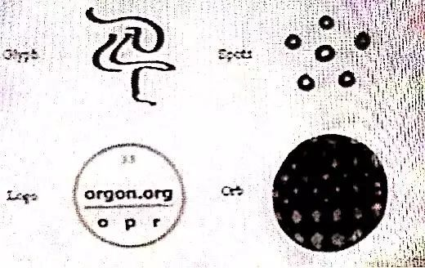
Roger Taylor博士测试的一系列图形，用于观察它们是否有“相干场”，可以通过占卜探测到。场的强度是通过从目标中心的一定距离到占卜棒交叉最近的点进行测量。Karl Welz公司的标志展示在左下角，Taylor博士将其用于远程占卜试验。（Taylor, 2007, 2008）
下图中绘制了在英国一天中不同时间中orgonite下面图形的占卜强度。占卜半径或“相干性”最大的时候是中午太阳在头上几乎是直射的位置。这与Reich的发现是一致的——阳光会增加生命力聚集器中的精微能量强度。
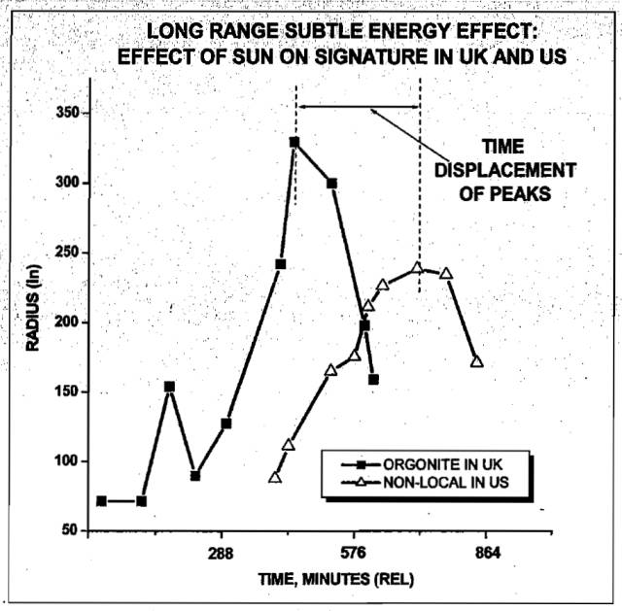
太阳对orgonite下图案的影响，图中展示了一个位于英国的图案和一个在美国被orgonite充能的图案进行共振的对比。用英寸计量的用于测量“相干”强度的占卜半径用垂直轴表示，标记方块的数据是位于美国的orgonite下面的图案的强度。当地的太阳位于头顶时，占卜强度达到峰值。三角形表示位于英国的图案的占卜强度，同样的图案被放在美国的orgonite下面。当orgonite所在的美国当地太阳位于头顶时，位于英国的图案的强度最强。在两种情况中，最强的信号都出现在orgonite下面图案的所在地的太阳处于头顶时。（Taylor, 2007, 2008）
接下来，Taylor测试了距离的效应，测量本地的一个图案，与之相同的另一个图案放在远处orgonite下面。利用的图案是第一张图左下角的图案，这是Welz的网站标志，Taylor在英国用一整天的时间占卜了同样的图案。他知道Karl Welz把这个图案的复制品放在了一个orgonite下面，并锁在了位于美国的办公室里。因此，Taylor测试的是距离很远的两个一样的图案之间的共振或耦合。一个是位于美国的Welz图案，放在orgonite下面，另外一个是Taylor放在英国的同样图案，没有放在orgonite下面。
Taylor发现，这些图案具有相干性并且可以占卜到相干性现象。很明显，当太阳直射到在美国的Welz设备上时，它的相干性是最强的。这个结果通过三角和标有“non-local（非本地）”的曲线展示在上图中。Taylor展示了非常远距离的相干性效应。这种orgonite下占卜强度的阳光效应是非常显著的。
Taylor的实验结果说明了精微能量具有几个重要性质：
1.占卜棒的交叉可以被用于测量相干性和精微能量源的强度。
2.Orgonite对于试验来说是非常有用的精微能量收集装置。
3.纸上的图案能够被占卜到，并具有相干性。
4.这种相干性可以通过放置在orgonite下面提高。
5.阳光能大幅提高目标精微能量的相干性，例如orgonite。
6.占卜说明了，相似的图形具有一定联系。图形的多份复制会降低它的强度。
7.如果用一些方法增加了图形的强度，它的复制品也会显示出信号增强。
8.这种相干性会扩展到数千英里之外。
古代埃及人相信，他们的象形文字的符号不仅仅是一种语言。他们相信，它们能够传递一种直接的意义，一种区别与语言意思的能量。神圣的符号，例如古埃及的十字架和jedh就是这种例子。Taylor在符号和相干性方面的实验工作说明，这是真实存在的现象。
orgonite下图案的远距离相干现象说明，古代人民利用占卜和信号之间的联系进行远距离通讯的技术是有可能存在的。例如，一位牧师想要传递一个信号，他只要把它放置在一个“相干”源下面就行了，不需要orgonite。可以使用金字塔或其他被精微能量充能的物体，有很多材料和结构具有这种功能，有些区域也具有非常强的相干性。
之前的文章曾介绍过，圣地经常被古代人们精心设计成“相干”的中心，这些地点的“层次被提升”了，至少在当时是如此。圣地设计成可以聚集精微能量的形式，它们的“相干性”和占卜性质受到了影响。很多这样的地点表现出了层和环的性质，占卜棒在这些地方会出现交叉。这样的地点经常也进行了精心布置，有地脉通过并在这些地点交叉，往这些地点运载精微能量。所有这样的地点都可以作为“相干源”，扮演着与Taylor试验中orgonite同样的角色。
如果符号、象形文字或神秘符号放在这些点上，在“层次化空间里”，能够提升相应的相干性并使它有可能在遥远的地方被占卜和“探测”到。这种符号用这样的方法可以进行“发送”，并能在远方通过占卜探测到。具有最高相干性的符号正是被发送的符号。对于这些符号，占卜棒会在最远的地方发生交叉现象。这样，信息就可以在很远的地方进行发送。这是一种使用圣地来进行远距离通讯的技术。事实上，这种交流方法可能在数千年前就开始使用了。考虑到占卜的悠久历史和古代圣地的特点，用这种方式交流似乎很合理。

形状在DNA解旋中的效应
Glen Rein博士做了关于精微能量与DNA相互作用的试验。Rein用量化方法测量了DNA在缠绕和解旋中的变化，基于DNA吸收紫外光的原理。在稀释或一些方法的破坏下，DNA会发生解旋，被称作“变性”。让它静止一段时间，DNA就会开始重新缠绕。如果把它暴露在治疗师的精微能量中，要么会加速这种过程，要么会减缓。有越多未缠绕的DNA，暴露的时间越长，它吸收的紫外光就会越多。
在前面的研究中，Rein发现，治疗师能减慢或倒退这种DNA的“变性”过程。变性量利用惠普的二极管阵列分光光度计（Hewlett- Packard Diode Array Spectrophotometer）在波长260nm处测量的，这个波长是紫外线的波长。当DNA分子改变形状或解旋时，它们的紫外吸光度就会增加。
通过观察紫外线吸收量，Rein能确定解旋或“变性”发生的量。他感到好奇的是，是否一定几何形状会影响DNA的变性率。他还研究了形状数理特性的效应，想要观察形态或“形状”场是否会起作用。用物理术语来说，这相当于形状产生了辐射场，会与具有相似结构的分子产生共振，会使一定分子结构更趋向合理，并因此更稳定。
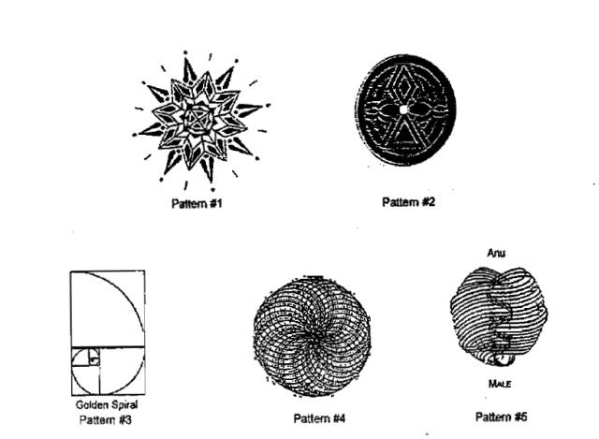
这些图形用于确定它们对DNA“变性”或解旋的效应。（Rein, 1997）
Rein于是用试验测试了这种假说。他详细论述了几何形状是否会使DNA更稳定，它们是否会解旋更缓慢，甚至或许会开始缠绕和修复。他准备了几种同样的人体DNA溶液，用蒸馏的去离子水稀释。一个样品被用作对照，在用分光光度计测定变性的程度后放置在一边进行熟化。其他装有DNA溶液的容器分别放置在各种图形上面。所使用的图形展示在上图中。
1号和2号图形在不同的地理位置进行了测试，并使用了不同的DNA样品，其他图形则没有。因此，这些试验中列出了单独的对照值和差异。对照品中的DNA持续发生了解旋现象，正δ值（紫外光吸收增加）表示DNA的变性（解旋），负δ值（降低吸收）表示复性（重新缠绕）。
DNA每次被放在雪花图形（1号）上面时，吸收度的降低说明DNA发生了持续的缠绕。相反，DNA每次放在三角图案（2号）上时，DNA会持续地解旋。其他三个具有负高斯曲率的图形（黄金螺旋、三维圆环和Anu）表现出了反常现象：在一半的试验中图形引起DNA缠绕，在一半的试验中DNA解旋。对传统科学的观点来说，这是一个异常的反应。但是，这些结果让我们想起了用人类意识做的试验，DNA的解旋和缠绕有可能取决于意识。
这些报告结果第一次展示了DNA能被用于测量产生于几何图形的非赫兹能量生物测定。这些试验方法可以用于研究具有不同拓扑结构的非赫兹场，说明了拓扑学是决定生物活动的关键因素。但是，DNA分子仅会与特殊的几何图形发生共振。这个结果也确认了Rein的假设，DNA分子的形状能与一定图形处于“形状共振”，并且这种相互作用会引起了DNA的重新缠绕。

参考文献
Taylor, Roger, "A Preliminary Study of the 'Life Force' Associated with Orgonite and Ormus by Means of a Quantitative Dowsing Method,'' Meritve Energijskih (Bio)Polj,October 14,
http://www.zdravilnigaj.si/slikeldogodki/program.pdf (2007)
Taylor, Roger, "Responses to an ORMUS Preparation, and to Singlet Oxygen Therapy, as Shown by a Computerised Kirlian Technique," htt;p:/!www.subtleenergies.com/OBMUS!tw/singlet.htm
Taylor, Roger, Lecture and workshop presented at the U.S.Psychotronics Conference in Chicago;IL July 18-20 (2008)
Welz, Karl, www.magitech.com (2008)
Rein, Glen,"Laboratory Testing Report, SafeSpace,"Quantum Biology Research Labs, Northport, New York (2002a)
Rein, Glen, "Geometric Resonances in DNA:The Geometric Coninuum Model of Consciousness," International
Forum on New Science, pp. 237-247(1997)

